前 言

本制度属于运行类管理制度。
本制度由科技创新部门提出,科技创新部起草。
本制度由科技创新部负责解释。

包装运输技术策划管理程序

1 范围

本管理程序规定了产品的包装运输技术策划方案编制及要求。
本管理程序适用于民机生产。
本管理程序依据GLG1404的要求制定。

2 规范性引用文件

下列文件对于本文件的应用是必不可少的。凡是注日期或（和）版次的引用文件，仅注日期或（和）版次的版本适用于本文件。凡是不注日期或（和）版次的引用文件，其最新版本（包括所有的修改单）适用于本文件。

编号 | 名称 | 密级 | 文件类别 | 发布时间
GLG1404 | 制造工艺策划管理规则 | 公开 | 管理规则 | 无
GLC231008 | 质量记录管理程序 | 公开 | 管理程序 | 无
3 表格

无

4 术语和定义

无

5 机构与职责

5.1 生产单位
生产单位技术室技术员负编制包装运输技术策划方案，负责组织包装运输技术策划方案的评审。

6 要求

6.1 合规管理要求
无
6.2 风险管理要求
无
6.3 包装运输技术策划管理要求
6.3.1 包装运输技术策划方案编制依据为：
a) 制造总方案。
b) 产品数模、图纸、技术规范。
c) 产品特性（尺寸、重量、重心、脆弱部位、材料敏感性等）。
d) 客户特定的包装与运输标准。
e) 运输路径、方式（公路、航空、海运、铁路）及周期。
f) 过往类似产品的经验教训。
g) 成本与效率目标。
6.3.2 包装运输技术策划方案应包括以下章节：
a)项目概述：说明所涉及的产品项目名称、批次、适用阶段（如研制、批产）及方案的目的与适用范围。
b)引用标准与依据：列出方案编制所依据的上级文件、标准规范（

如6.3.1条中a)、b)、d)项所列内容）。
c)产品特性分析：基于6.3.1.c)的分析结果，详细描述产品的关键特性（如外形尺寸、总重量、重心位置、易损部件、对温度/湿度/振动的敏感性等），作为后续包装设计的输入。
d)运输要求分析：明确产品的交付目的地、运输路径、采用的运输方式（单一或组合联运）及预计运输周期（参考6.3.1.e)），分析运输途中可能面临的环境风险和机械风险（如振动、冲击、温湿度变化等）。
e)包装方案设计：
1) 内包装设计：规定产品本身的防护措施，如使用防静电袋、气泡膜、缓冲块、固定支架等，确保产品在包装箱内被可靠固定和隔离。
2) 外包装设计：规定包装容器的类型（如木箱、铁箱、航空箱）、尺寸、材质及强度要求。包装标识应清晰、持久，包括但不限于：向上方向、防潮、防震、易碎、堆码层数极限、中心及挂点等。
3) 防护材料选择：根据产品特性选择合适的缓冲、防潮、防锈等防护材料。
f)装卸与搬运要求：规定正确的装卸设备（如叉车、吊具）、操作方法及安全注意事项，避免在装卸过程中造成损坏。
g)特殊情况处理：针对危险品、超大超重件等特殊产品的包装与运输要求，需制定专门的应对措施，并确保符合相关法规。
h)质量验证与试验要求：明确包装方案的验证方法，如进行包装件的振动、冲击、堆码、淋雨等试验，以确保其能满足预期的运输环境要求。
i)应急预案：制定在运输过程中发生意外情况（如交通事故、天气突变）时的应急处理流程。
6.3.3 按照工艺评审程序要求进行工艺评审。

6.3.4 包装运输技术策划方案审批要求：
a) 生产单位技术室技术员编制；
b) 生产单位技术室主任校对；
c) 生产单位技术厂长审核；
d) 项目管理部、质量安全部项目主管会签；
e) 技术办公室项目主管副总工艺师批准。

7 流程

7.1 包装运输技术策划流程
7.1.1 包装运输技术策划流程图

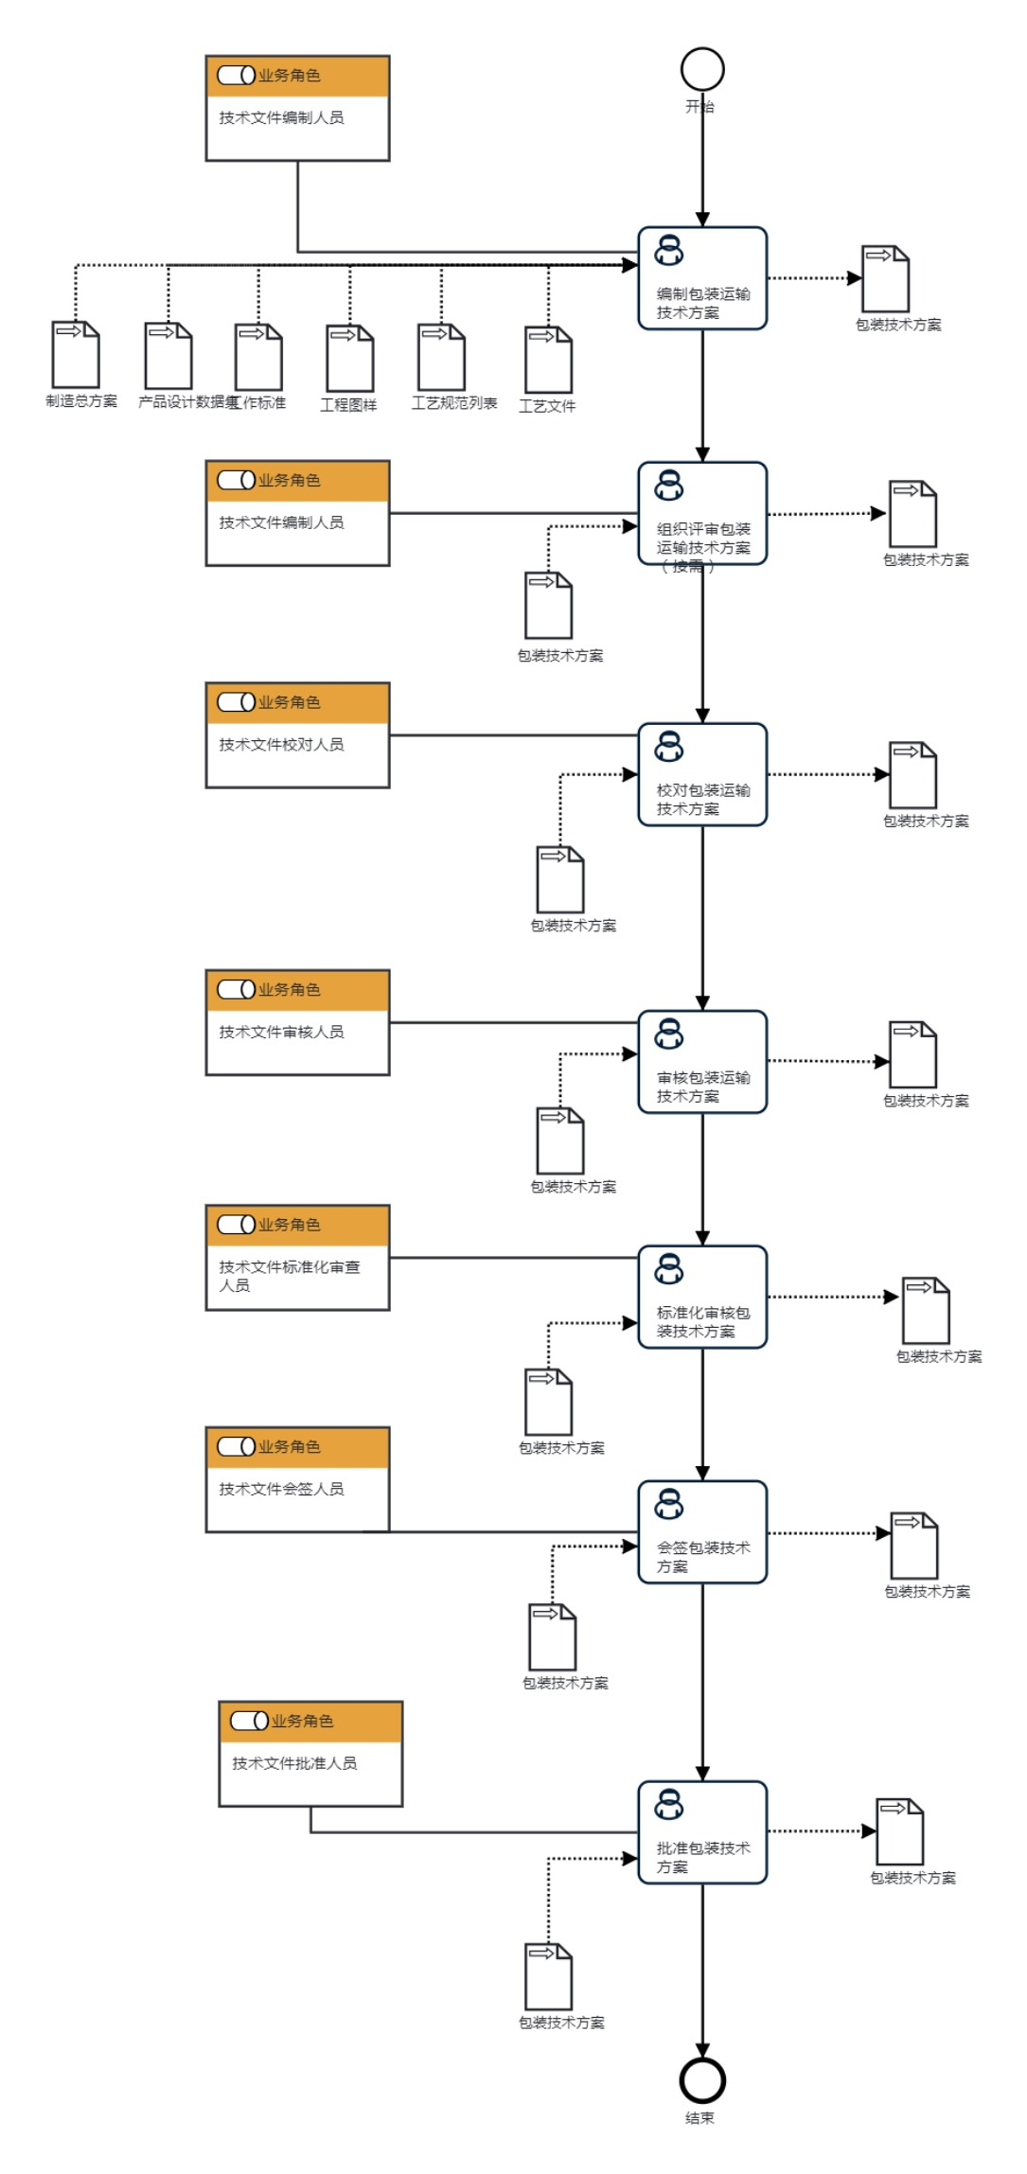

7.1.2 包装运输技术策划流程说明表
（1）编制包装运输技术方案

编  制  包  装  运  输  技  术  方  案 | 步骤描述 | 依据如下条目编制包装运输技术方案：  a) 制造总方案、  b) 产品数模、图纸、技术规范  c) 产品特性（尺寸、重量、重心、脆弱部位、材料敏感性等）。  d) 客户特定的包装与运输标准。  e) 运输路径、方式（公路、航空、海运、铁路）及周期。  f) 过往类似产品的经验教训。  g) 成本与效率目标。
 |  | 活动频率 | 5天
 |  | 流程角色 | 技术文件编制人员 | 岗位 | 技术室工艺员
 |  | 输入物 | 工程图样,工艺文件,产品设计数据集,工作标准 | 输出物 | 包装技术方案
 |  | 合规条款 | 无
 |  | 作业执行标准 | 无
 |  | 风险及应对措施 | 无

（2）组织评审包装运输技术方案（按需）
组  织  评  审  包  装  运  输  技  术  方  案  （  按  需  ） | 步骤描述 | 按照程序GLC140602要求对对包装运输技术方案进行工艺评审。
 |  | 活动频率 | 5天
 |  | 流程角色 | 技术文件编制人员 | 岗位 | 技术室工艺员
 |  | 输入物 | 包装技术方案 | 输出物 | 包装技术方案
 |  | 合规条款 | 无
 |  | 作业执行标准 | 无
 |  | 风险及应对措施 | 无

（3）校对包装运输技术方案
校  对  包  装  运  输  技  术  方  案 | 步骤描述 | 生产单位技术室主任校对包装运输技术方案
 |  | 活动频率 | 5天
 |  | 流程角色 | 技术文件校对人员 | 岗位 | 技术室主任
 |  | 输入物 | 包装技术方案 | 输出物 | 包装技术方案
 |  | 合规条款 | 无
 |  | 作业执行标准 | 无
 |  | 风险及应对措施 | 无

（4）审核包装运输技术方案
审  核  包  装  运  输  技  术  方  案 | 步骤描述 | 生产单位技术厂长审核包装运输技术方案
 |  | 活动频率 | 5天
 |  | 流程角色 | 技术文件审核人员 | 岗位 | 零件制造中心技术副主任；四十厂技术副厂长；三十九厂技术副厂长；三十五厂技术副厂长
 |  | 输入物 | 包装技术方案 | 输出物 | 包装技术方案
 |  | 合规条款 | 无
 |  | 作业执行标准 | 无
 |  | 风险及应对措施 | 无

（5）标准化审核包装技术方案
标  准  化  审  核  包  装  技  术  方  案 | 步骤描述 | 标准化技术员标准化审核包装技术方案
 |  | 活动频率 | 5天
 |  | 流程角色 | 技术文件标准化审查人员 | 岗位 | 技术办公室技术员；技术室工艺员
 |  | 输入物 | 包装技术方案 | 输出物 | 包装技术方案
 |  | 合规条款 | 无
 |  | 作业执行标准 | 无
 |  | 风险及应对措施 | 无

（6）会签包装技术方案
会  签  包  装  技  术  方  案 | 步骤描述 | 项目管理部、质量安全部项目主管会签包装技术方案
 |  | 活动频率 | 5天
 |  | 流程角色 | 技术文件会签人员 | 岗位 | 国内项目室项目助理；A220项目室项目助理；国际项目室项目助理；质量保证室技术工程师
 |  | 输入物 | 包装技术方案 | 输出物 | 包装技术方案
 |  | 合规条款 | 无
 |  | 作业执行标准 | 无
 |  | 风险及应对措施 | 无

（7）批准包装技术方案
批  准  包  装  技  术  方  案 | 步骤描述 | 技术办公室项目主管副总工艺师批准包装技术方案
 |  | 活动频率 | 5天
 |  | 流程角色 | 技术文件批准人员 | 岗位 | 技术办公室副总工艺师
 |  | 输入物 | 包装技术方案 | 输出物 | 包装技术方案
 |  | 合规条款 | 无
 |  | 作业执行标准 | 无
 |  | 风险及应对措施 | 无

8 流程角色职责表

角色名称 | 职责
技术文件编制人员 | 编制包装技术方案
技术文件校对人员 | 校对包装技术方案
技术文件审核人员 | 审核包装技术方案
技术文件标准化人员 | 标准化审查包装技术方案
技术文件会签人员 | 会签包装技术方案
技术文件批准人员 | 批准包装技术方案
9 流程绩效指标表

无

10 建立如下管理标准支持本程序

GLB140408-01 包装技术管理标准

11 记录控制

11.1 相关记录的填写和维护按程序文件GLC231008要求执行。

